ФИО педагога: Карманова Екатерина Николаевна
Программа: Мультипликация

Объединение: 2АН

Дата занятия по рабочей программе: 21.04, 23.04

Тема занятия: «Фуд-анимация»
Задание: Создание фуд-декораций
Материалы: компьютер с выходом в интернет, продукты питания
Порядок выполнения:
1.Поиск идеи. Придумайте явление природы, игру, действие каких-либо предметов, которое можно создать при помощи продуктов питания (петрушки, чеснока, макарон, печенья и т.д.)
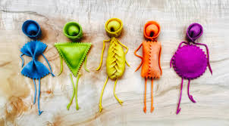
2. Подготовьте продукты к съемке, разложите на фоне.
3. Сделайте несколько кадров, в которых будет видно перемещение элементов.
4. Отправьте педагогу 2-3 фото на почту 63388@mail.ru или WhatsApp 89501230454.

